Disseksjon av fordøyelsessystemet hos gris

Hensikt

Å få en oversikt over fordøyelsessystemets organer samt studere både struktur, lokalisering og funksjon.

Griseslakt kan bestilles og hentes ved f.eks. Fatland (www.fatland.no). De har slakterier flere steder.

Materialer og utstyr
- Griseslakt (fordøyelsessystemet)
- Plast-eller aluminiumsbakke
- Skalpell
- Pinsett
- Saks
- Hansker
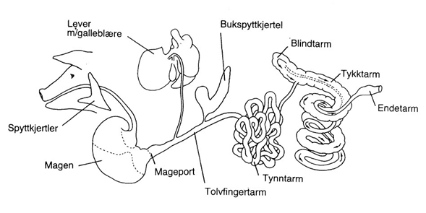
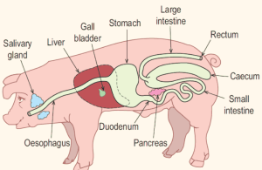
- Egnet avfallshåndtering
Figur 1. Fordøyelsessystemet hos gris.

Fremgangsmåte
- Organiser slaktet slik det ofte fremstilles i lærebøkene (se Figur 1).
- Observer og tegn (eventuelt ta bilde) av det du har foran deg. Kjenn på og beskriv konsistensen.
- Finn magesekk, lever, galleblære, bukspyttkjertel, tynn- og tykktarm, endetarm og anus. Studer form og farge på de ulike organene og knytt dette opp til funksjon. Pek på trekk som viser at de er tilpasset sin funksjon.
- Kan du avgjøre hvorvidt du har fått en purke eller en galte?
- Kan du finne mesenteriet? Hvilken funksjon har dette?
- Kan du finne lymfeknuter? Hvilken funksjon har disse?
- Tynntarm: lag et snitt gjennom tynntarmen og se på tverrsnittet og innholdet. Snitt av en liten del og legg i 0,9% NaCl (fysiologisk saltvann). Legg under lupen og se om du kan få øye på mikrovilli.
- Etter endt forsøk må slaktet kastes i egnede avfallssekker.

